

**抚顺市公共资源交易中心**

**金融服务平台-投标保证金管理系统**

**操作手册**

**目录**

**一、“一张网”全流程工程业务（水利、交通、农村及其他工程）** 2

**1.1生成子账户** 2

**1.2投标人查询** 3

**1.3入账数目明细查询** 4

**1.4退款及退款明细查询** 5

**二、无项目场地预约（房建、市政工程）** 8

**1.1生成子账户** 8

**1.2投标人查询** 9

**1.3入账数目明细查询** 10

**1.4退款及退款明细查询** 10

**三、无项目场地预约（政府采购）** 11

**1.1生成子账户** 11

**1.2投标人查询** 12

**1.3入账数目明细查询** 13

**1.4退款及退款明细查询** 13

**四、产权业务** 15

**1.1生成子账户** 15

**1.2投标人查询** 16

**1.3入账数目明细查询** 17

**1.4退款及退款明细查询** 19

**一、“一张网”全流程工程业务（水利、交通、农村及其他工程） 注：各主体通过抚顺市公共资源交易网各类登录入口进行登录。**

**1.1生成子账户**

1、登入代理身份，在保证金管理-保证金母账户模块，维护对应的母账户信息。

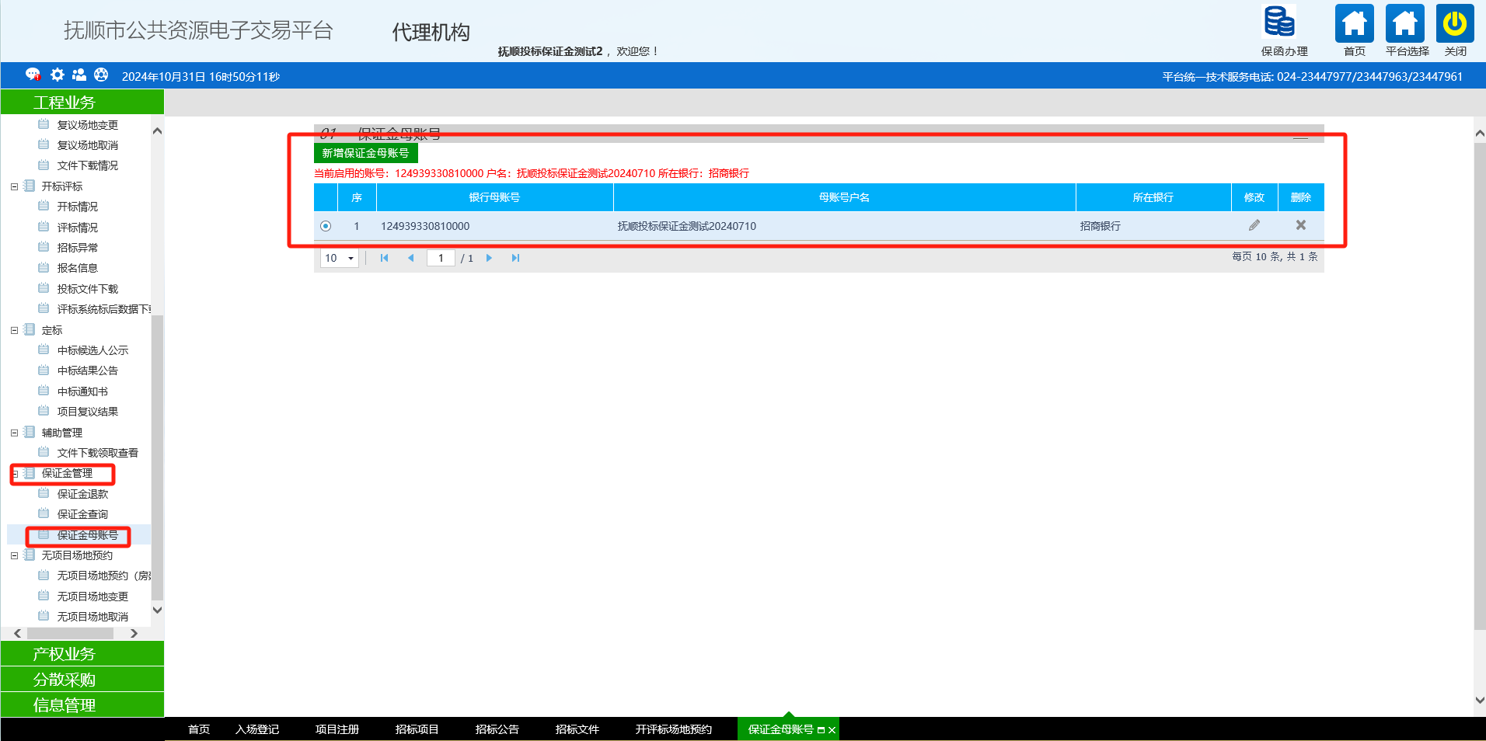

2、代理端完成“入场登记”、“项目注册”、“招标项目”、“招标公告”、“招标文件”模块的信息填写，在“开评标场地预约”模块，预约场地及生成相应的子账户。

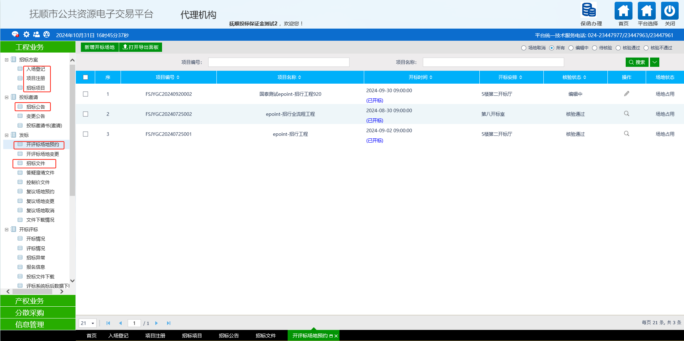

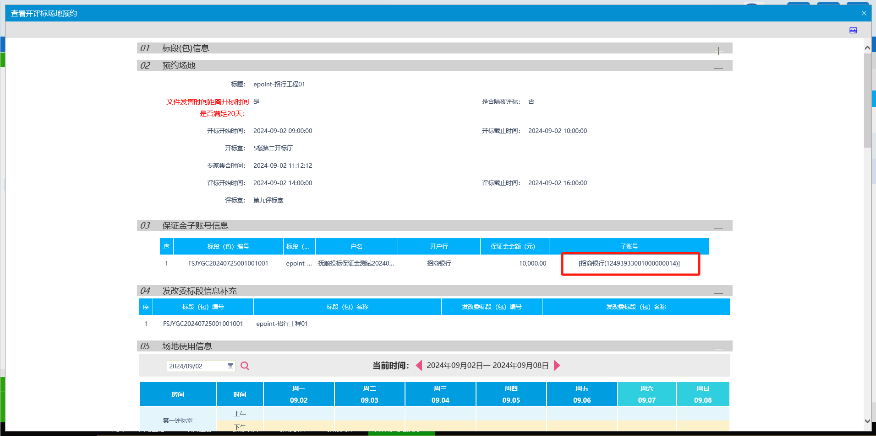

**1.2投标人查询**

1、登入乙方身份，缴纳保证金后，点击保证金查询，找到对应的项目，点击操作进入保证金信息页面，点击到账查询，查询相应的缴纳信息。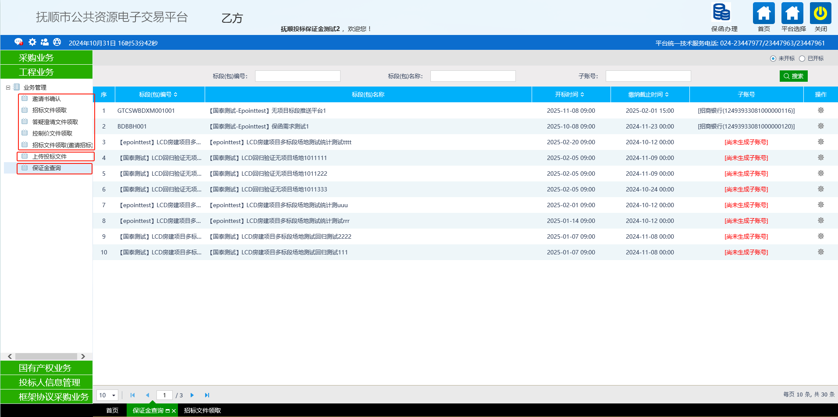

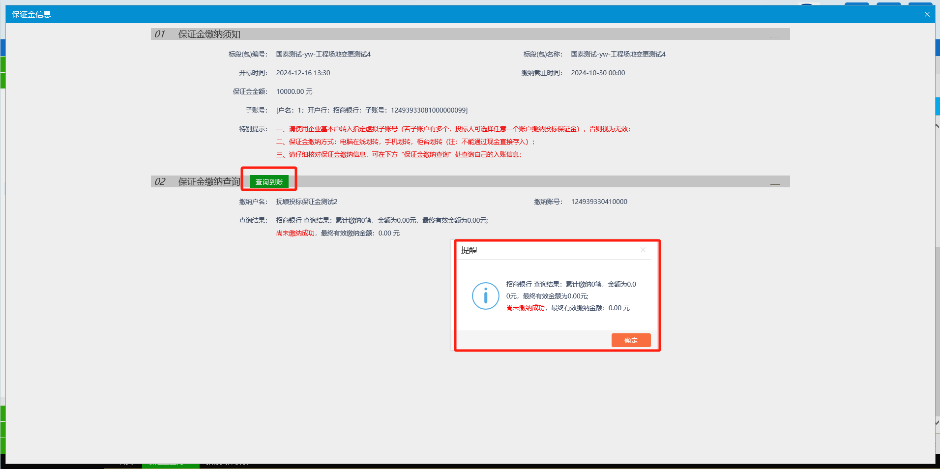

**1.3入账数目明细查询**

登入代理机构身份，保证金管理 -- 保证金查询，选择对应的项目查询数目和明细（开标前只可以查询模糊数目，无法查询明细，开标后可全部查询。）

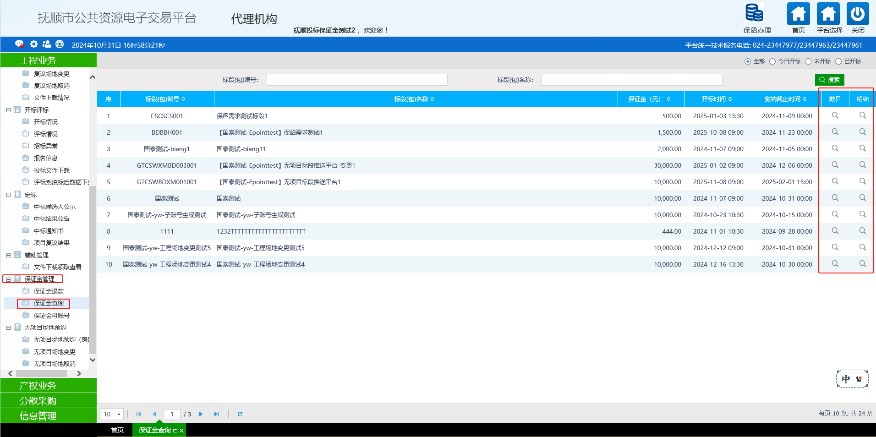

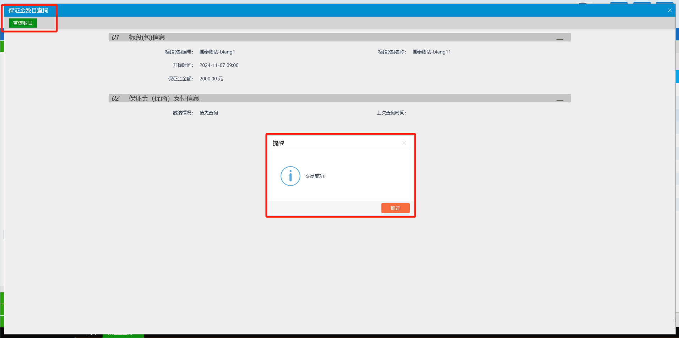

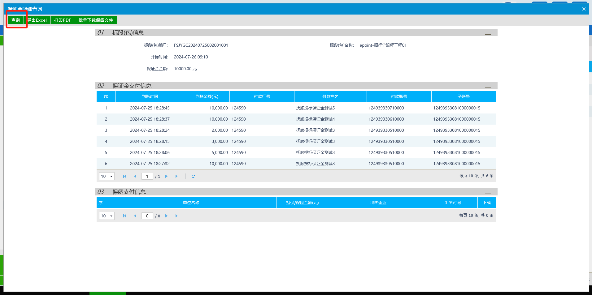

**1.4退款及退款明细查询**

登入代理机构身份，保证金管理--保证金退款--新增退款申请，填写相应的信息，即可查询退款信息。

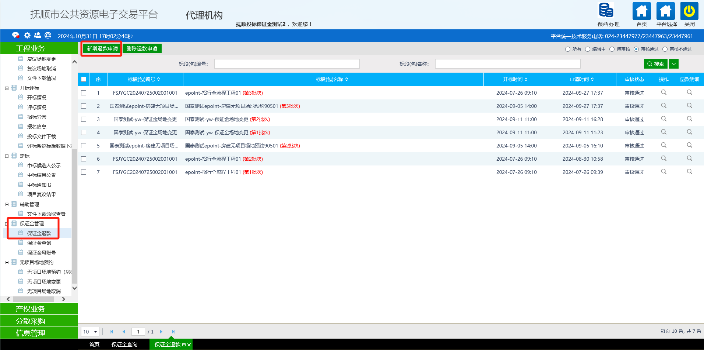

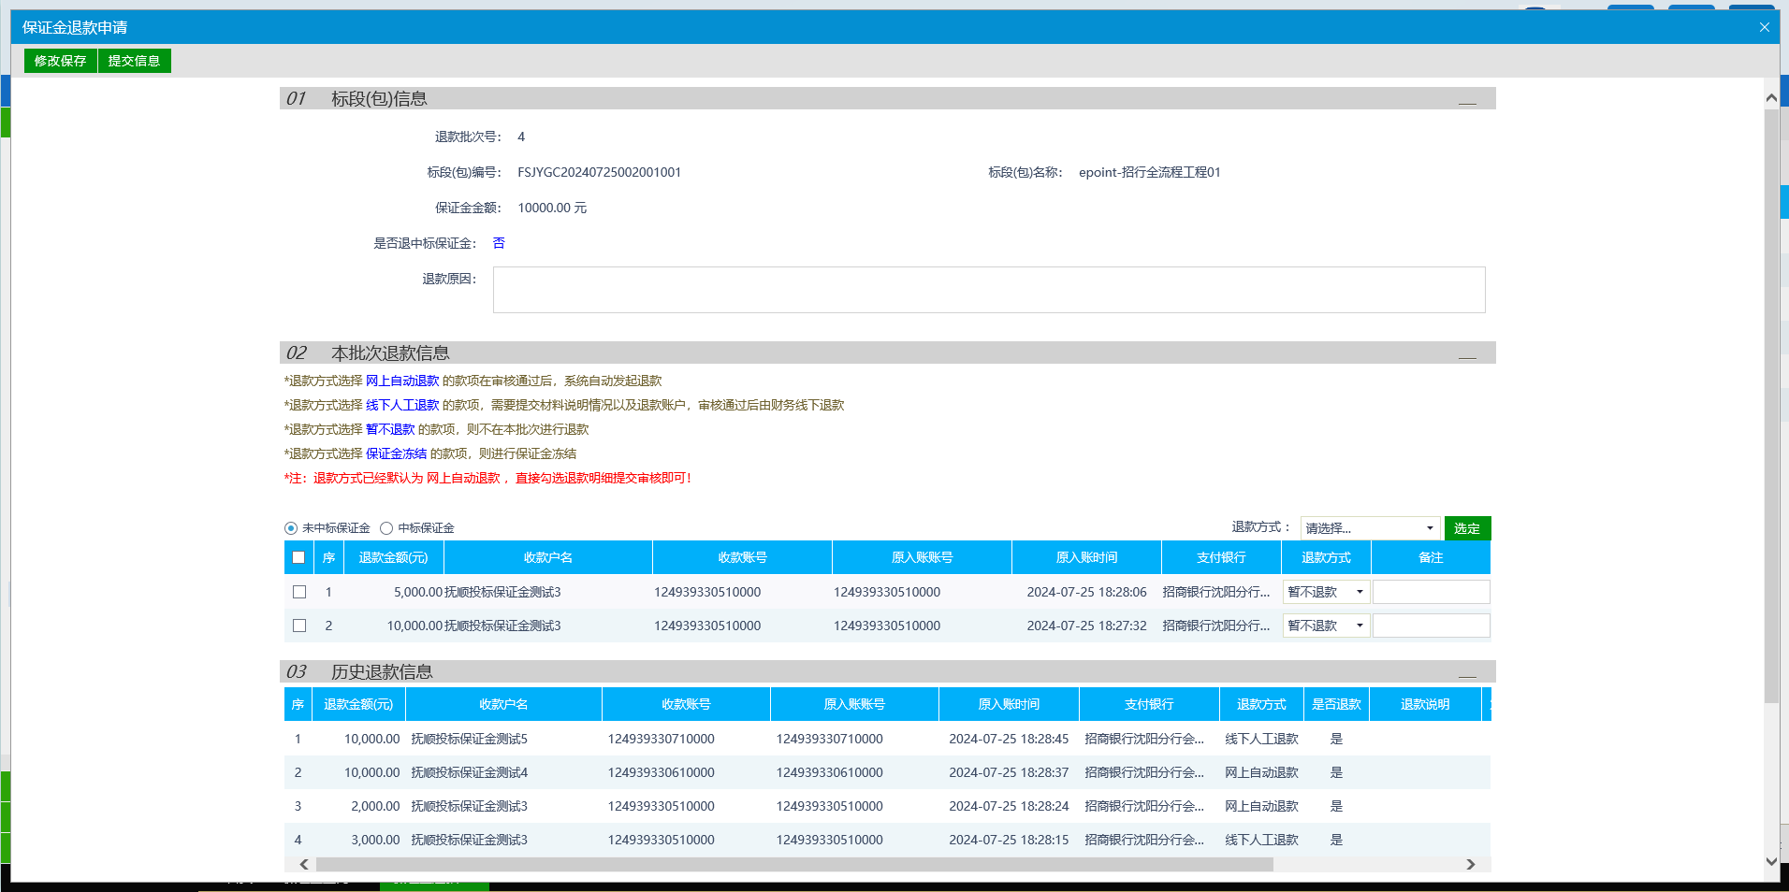

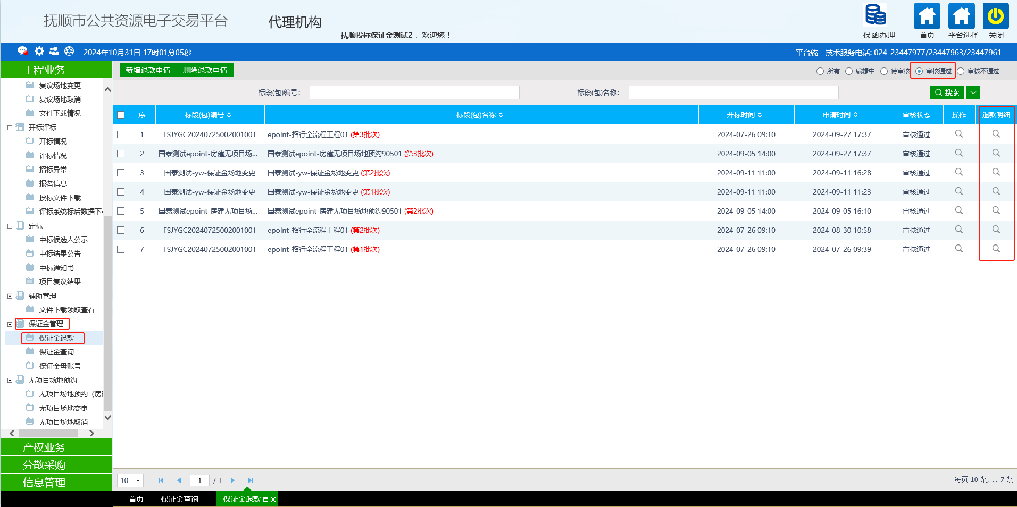

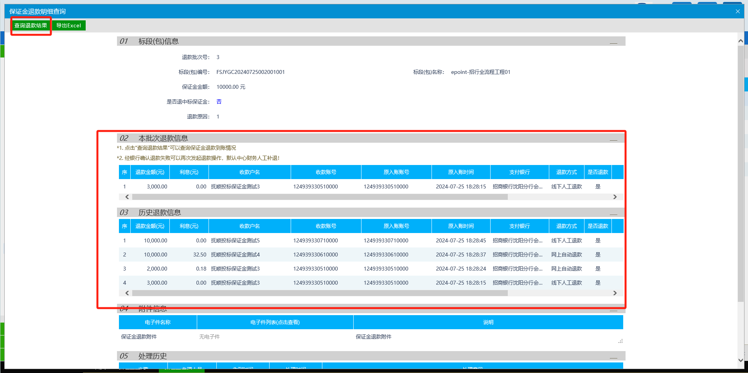

**二、无项目场地预约（房建、市政工程）**

**1.1生成子账户**

1、登入代理身份，在保证金管理-保证金母账户模块，维护对应的母账户信息。

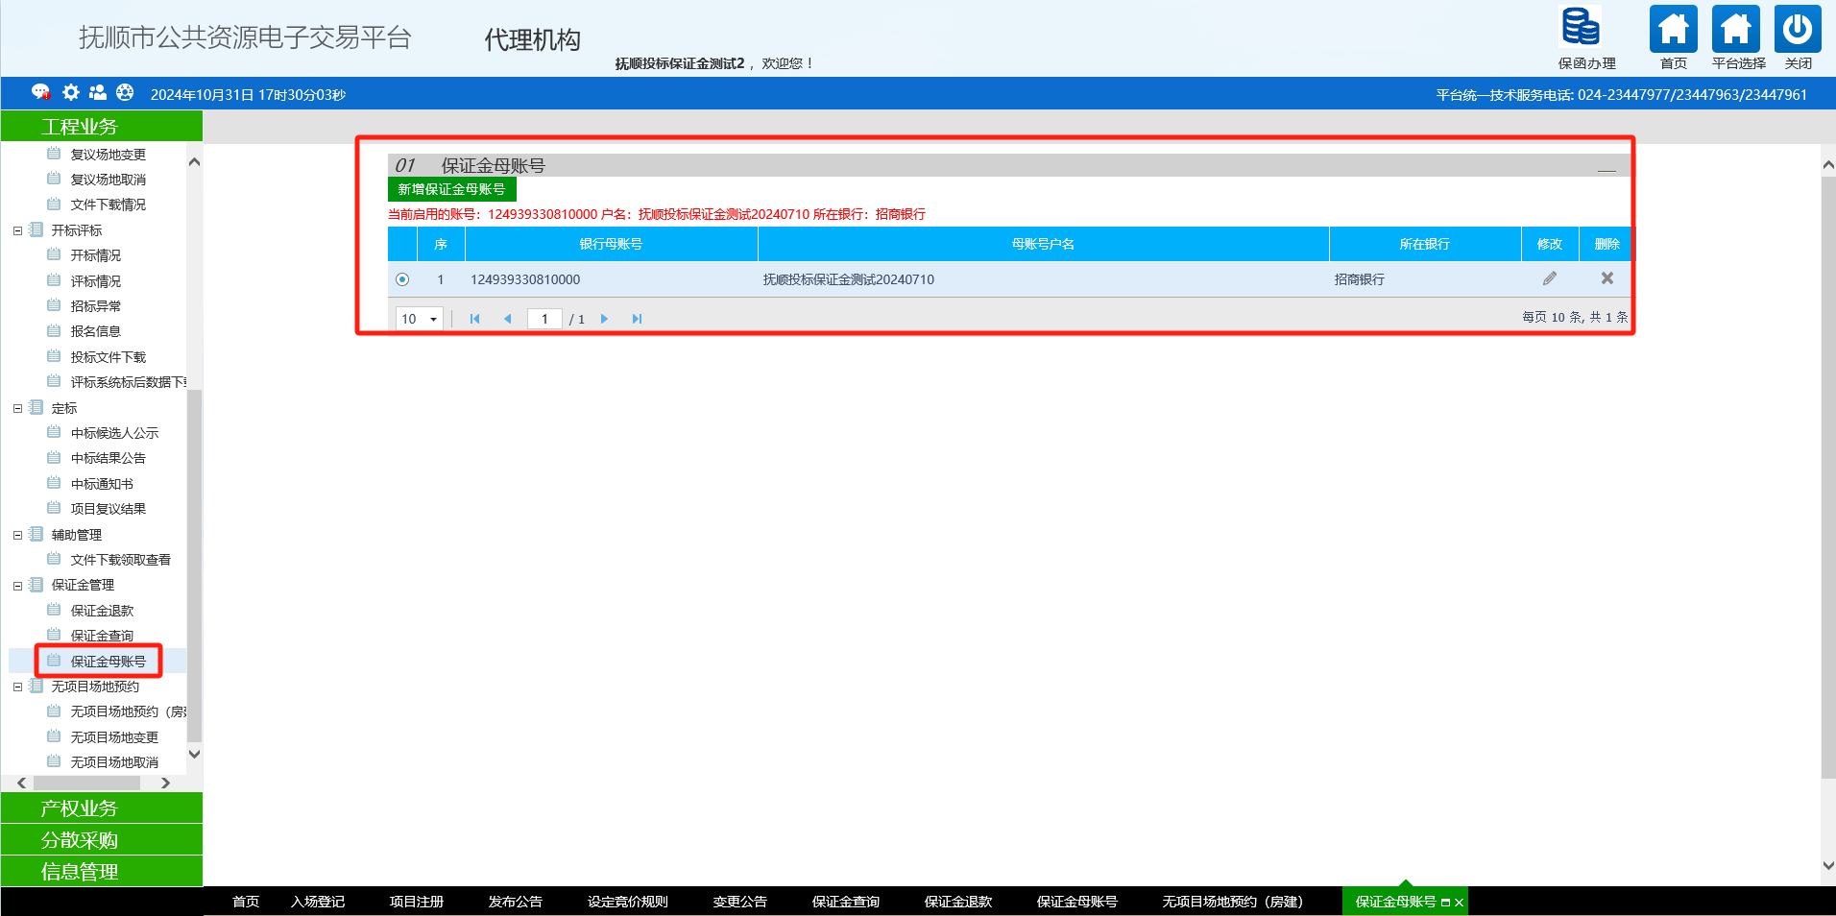

2、代理端完成“无项目场地预约”模块的信息填写，生成子账户。

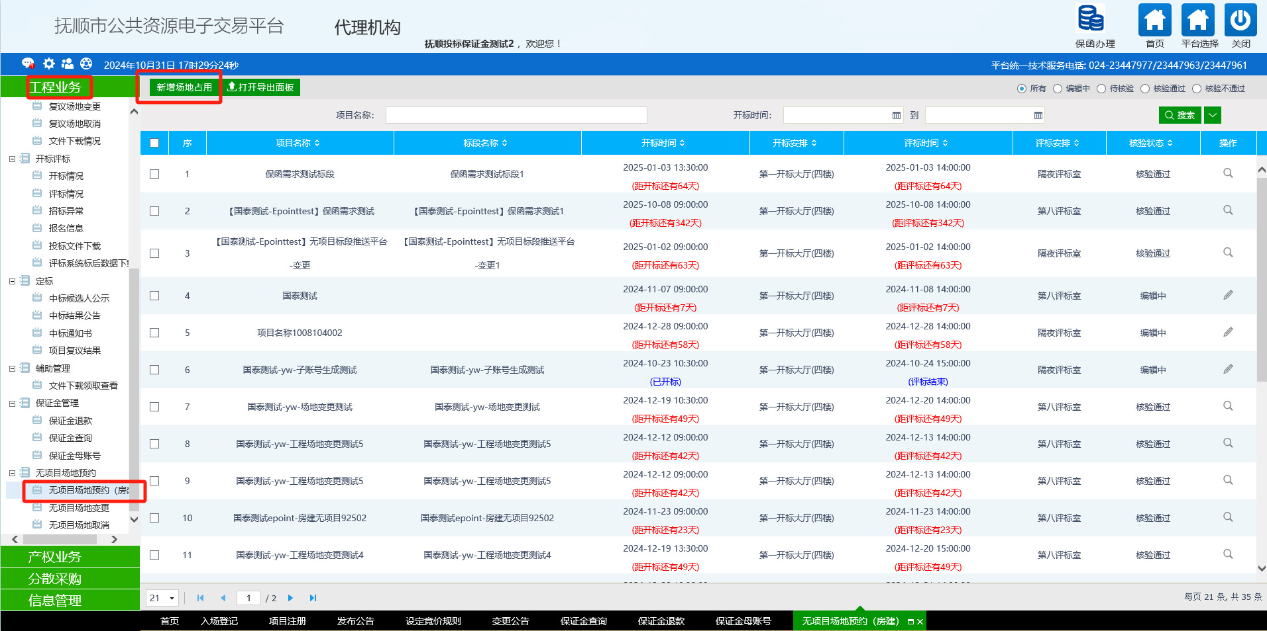

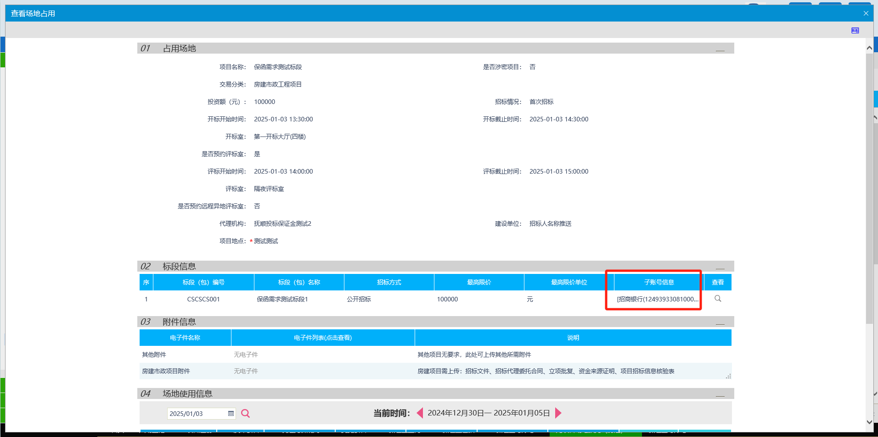

**1.2投标人查询**

1、登入乙方身份，进入对应项目，点击查询，查询相应的缴纳信息。

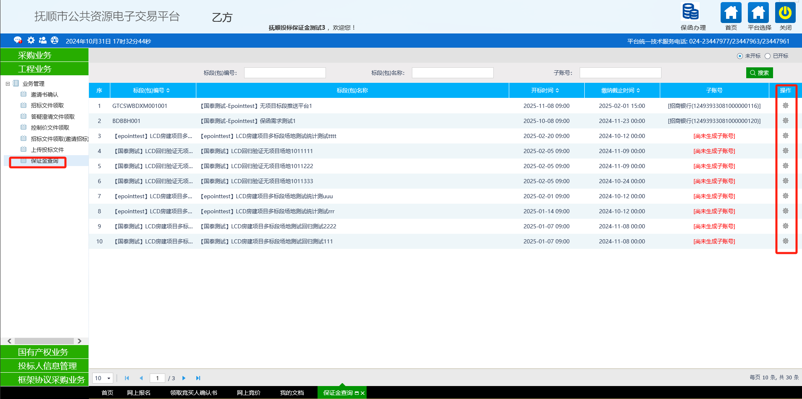

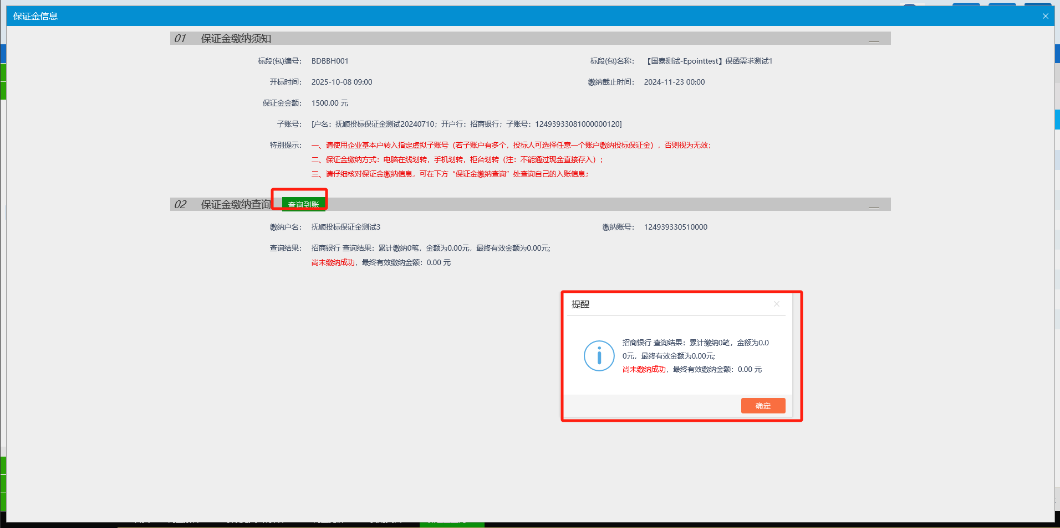

**1.3入账数目明细查询**

同“一张网”全流程工程业务（水利、交通、农村及其他工程）。

**1.4退款及退款明细查询**

同“一张网”全流程工程业务（水利、交通、农村及其他工程）。

**三、无项目场地预约（政府采购）**

**1.1生成子账户**

1、登入代理身份，在保证金管理-保证金母账户模块，维护对应的母账户信息。

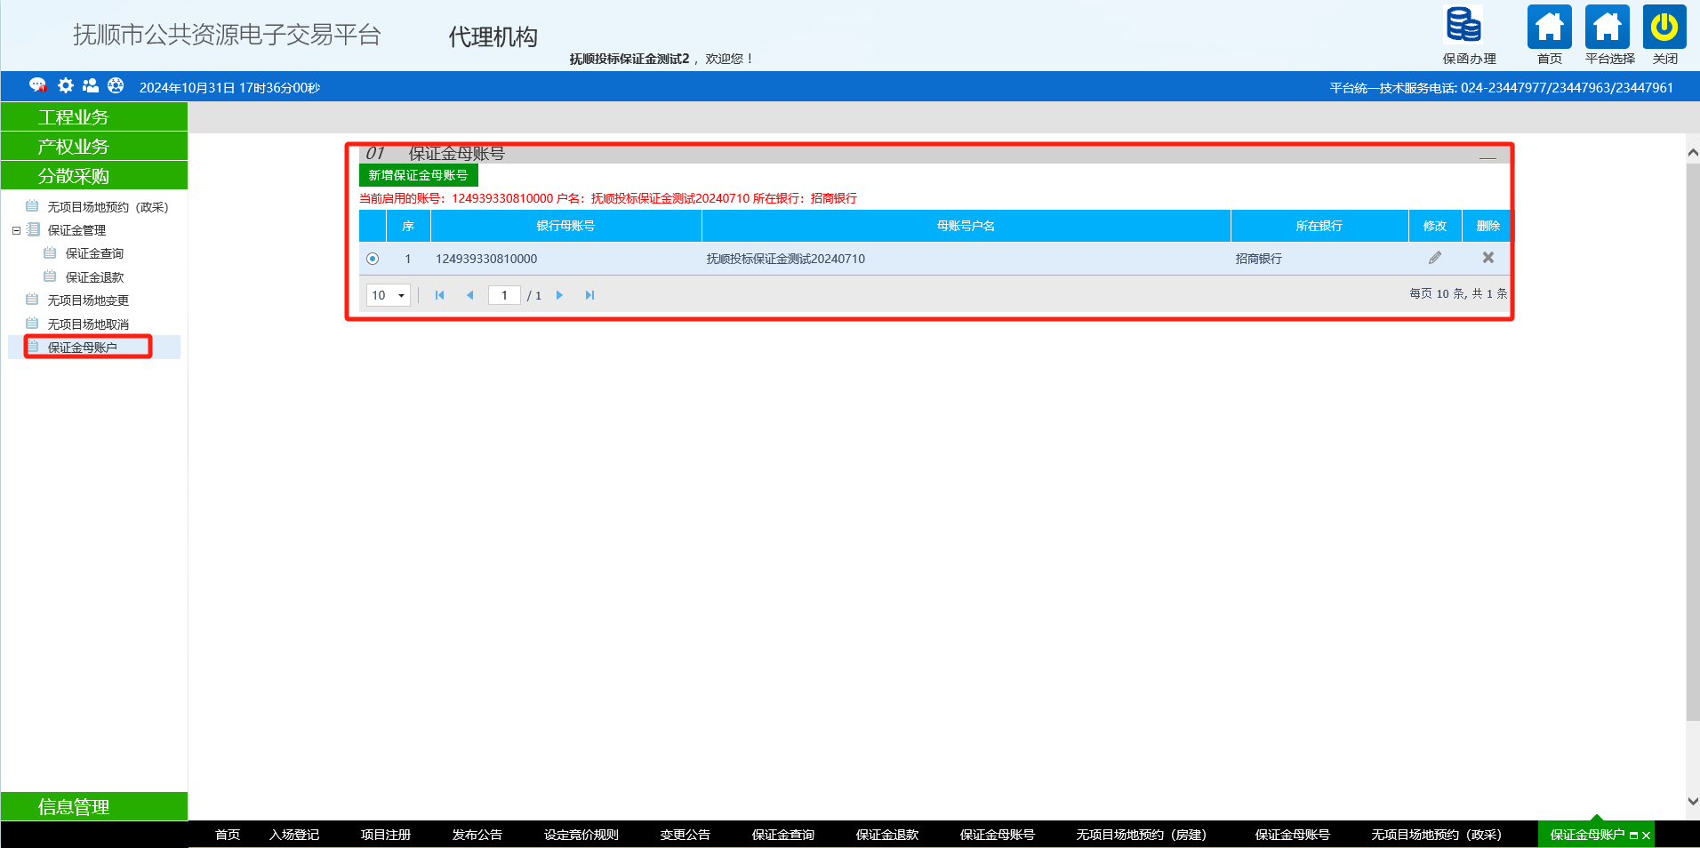

2、代理端完成“无项目场地预约”模块的信息填写，生成子账户。

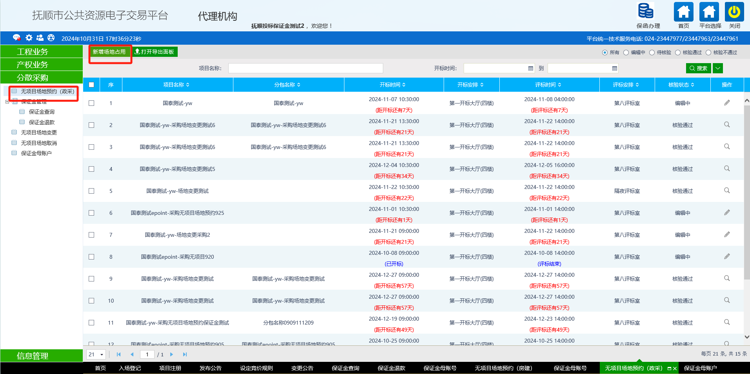

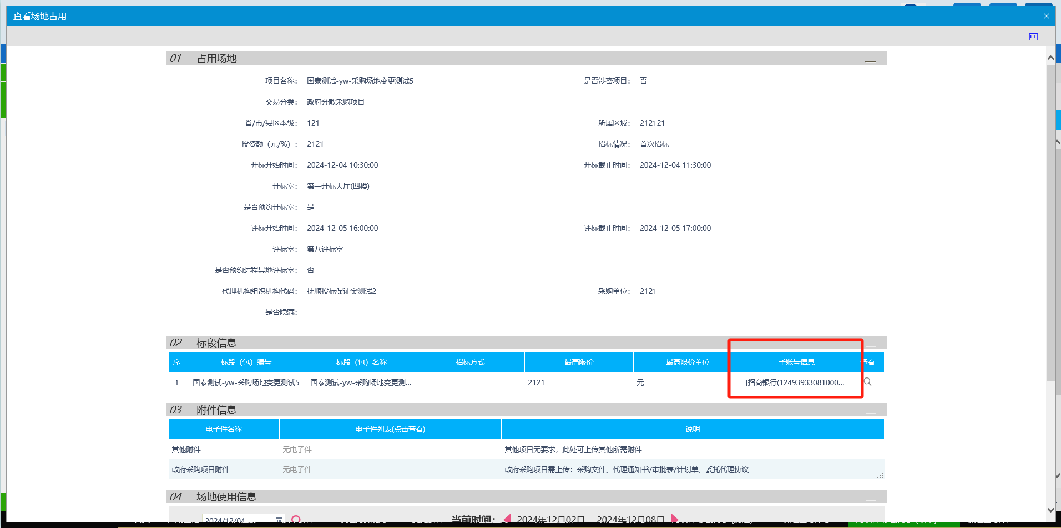

**1.2投标人查询**

1、登入乙方身份，进入对应项目，点击查询，查询相应的缴纳信息。

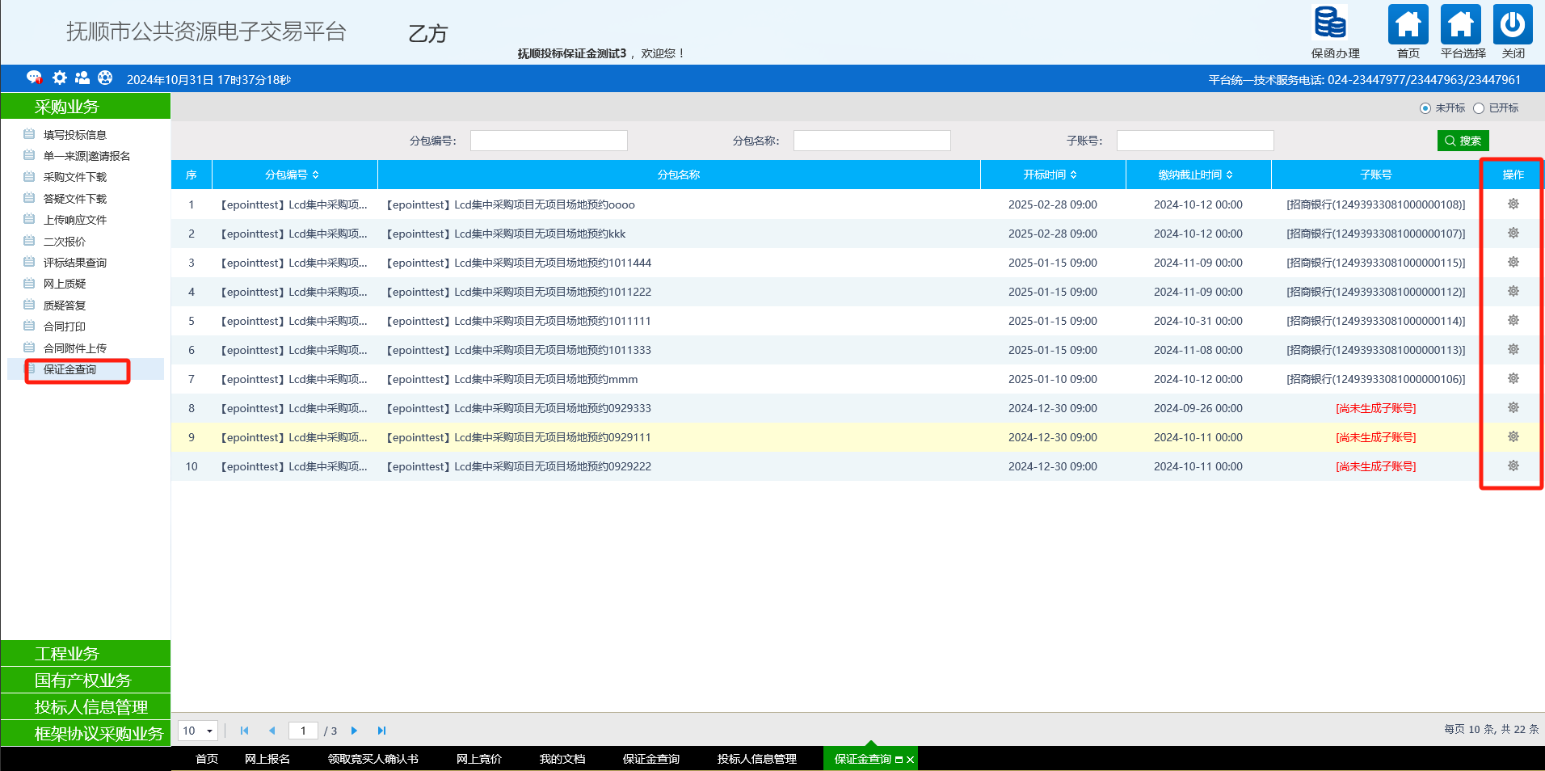

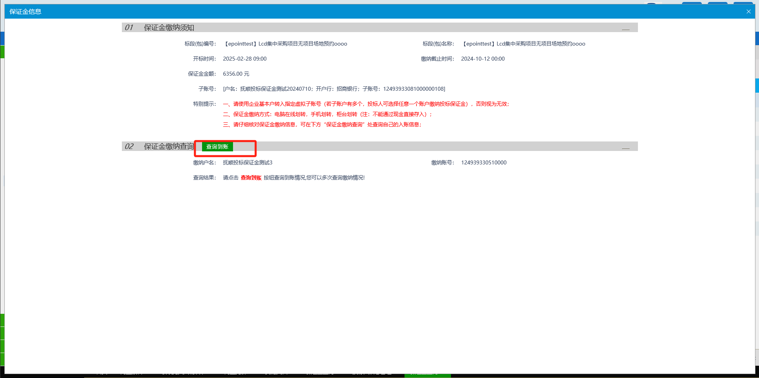

**1.3入账数目明细查询**

同“一张网”全流程工程业务（水利、交通、农村及其他工程）。

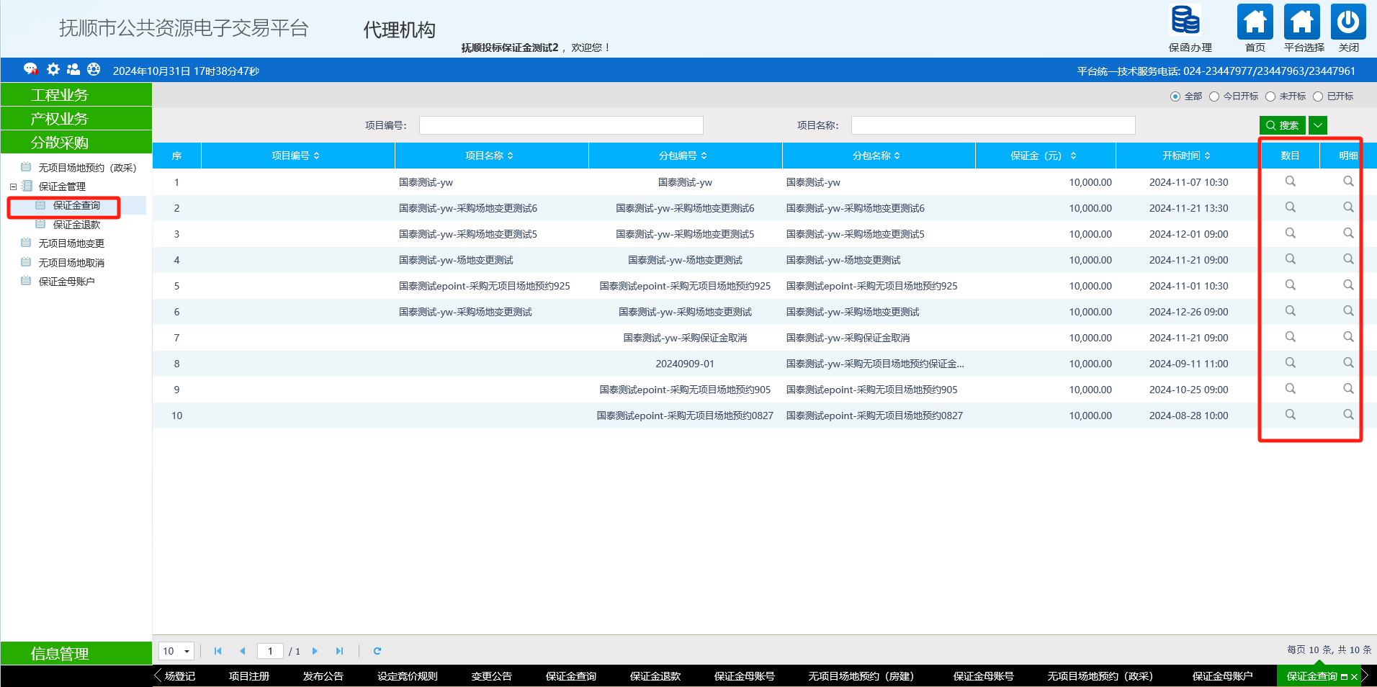

**1.4退款及退款明细查询**

同“一张网”全流程工程业务（水利、交通、农村及其他工程）。

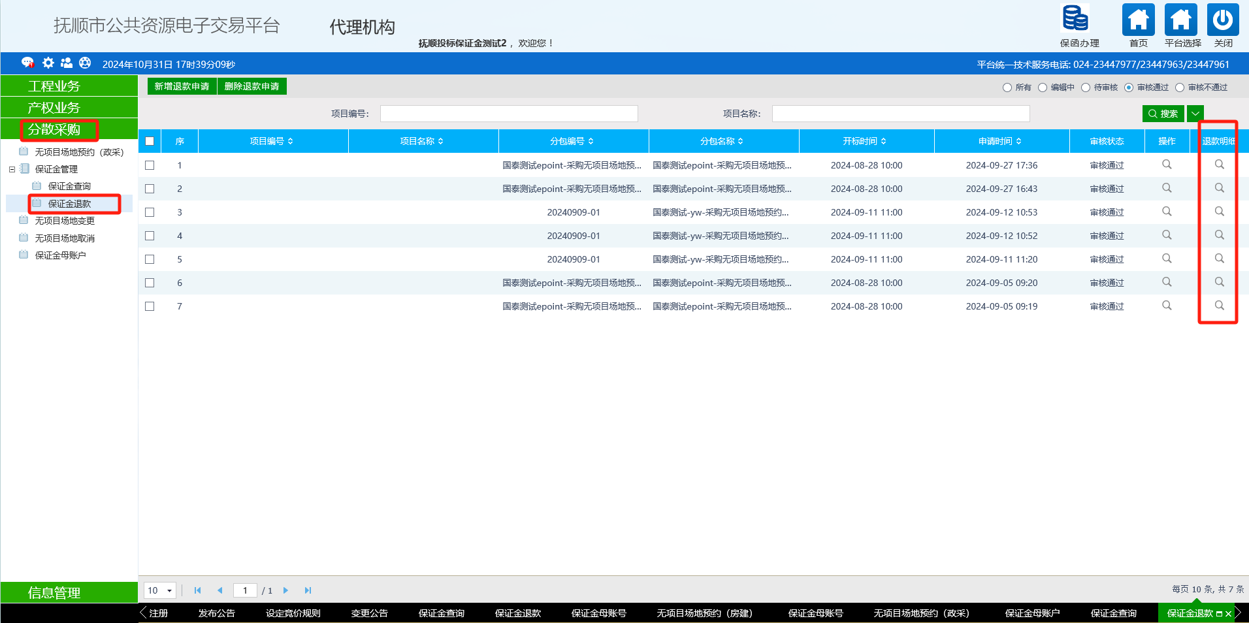

**四、产权业务**

**1.1生成子账户**

1、登入代理身份，在保证金管理-保证金母账户模块，维护对应的母账户信息。

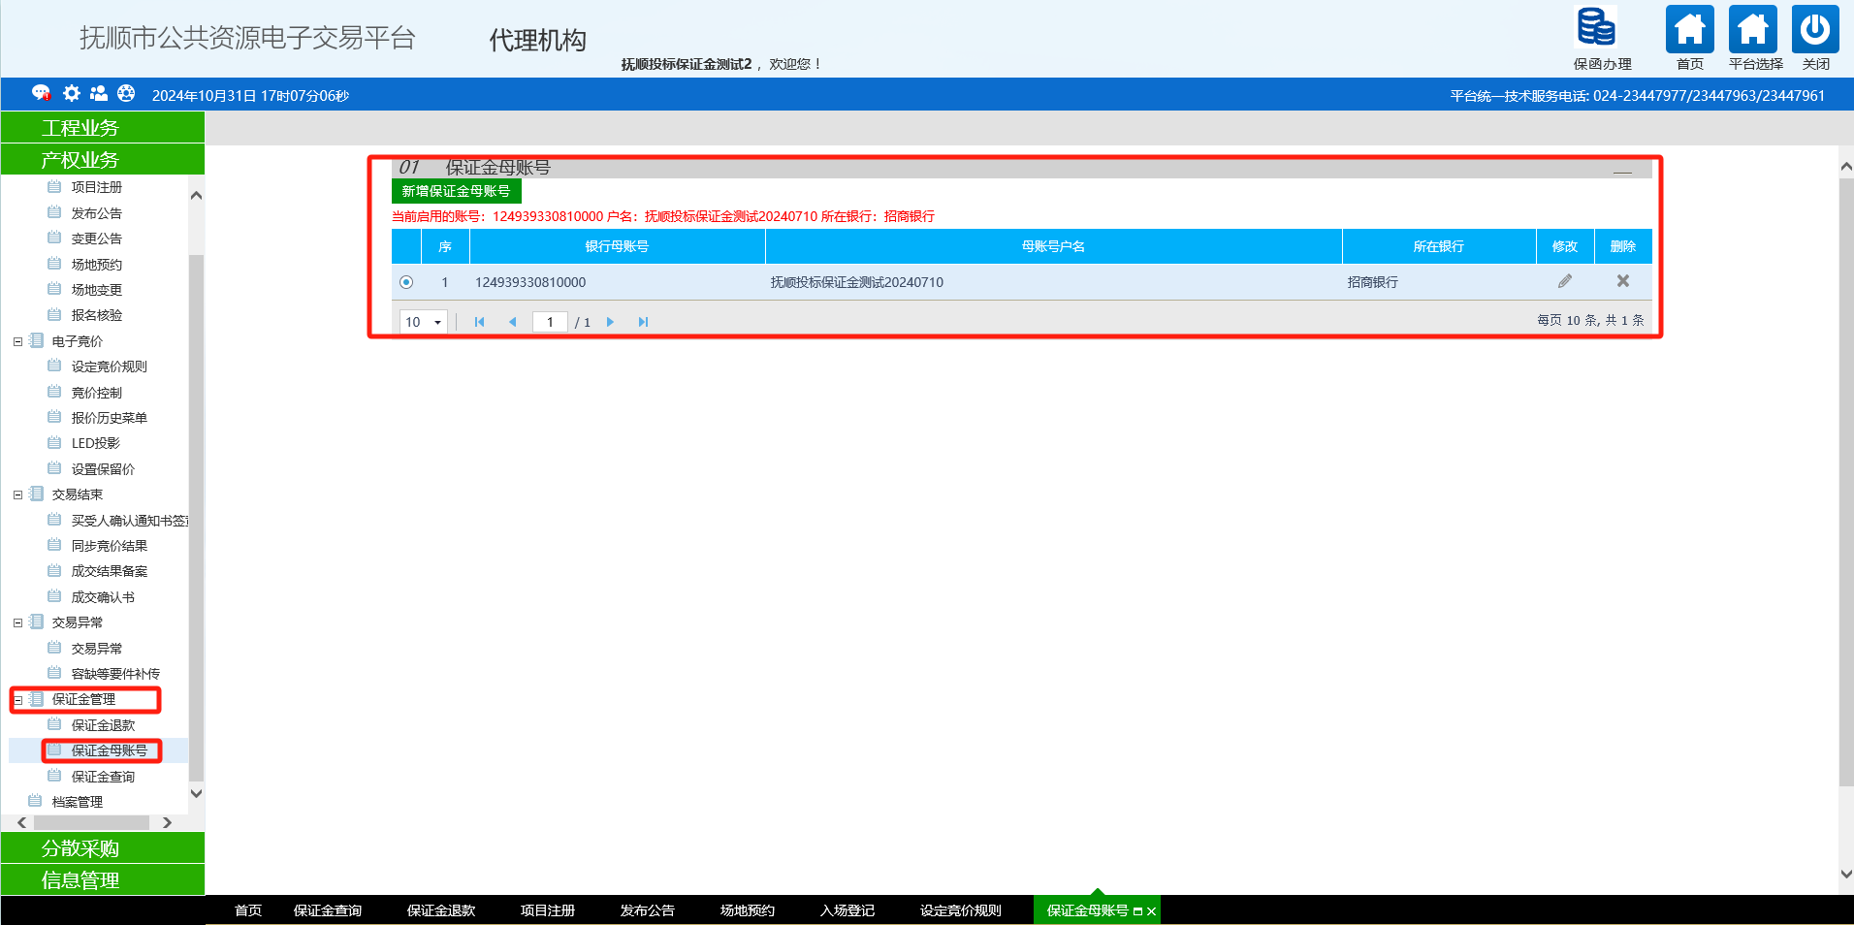

2、代理端完成“入场登记”、“项目注册”、“发布公告”、“设定竞价规则”模块的信息填写，登入乙方身份选择对应的标段投标，投标生成子账户。

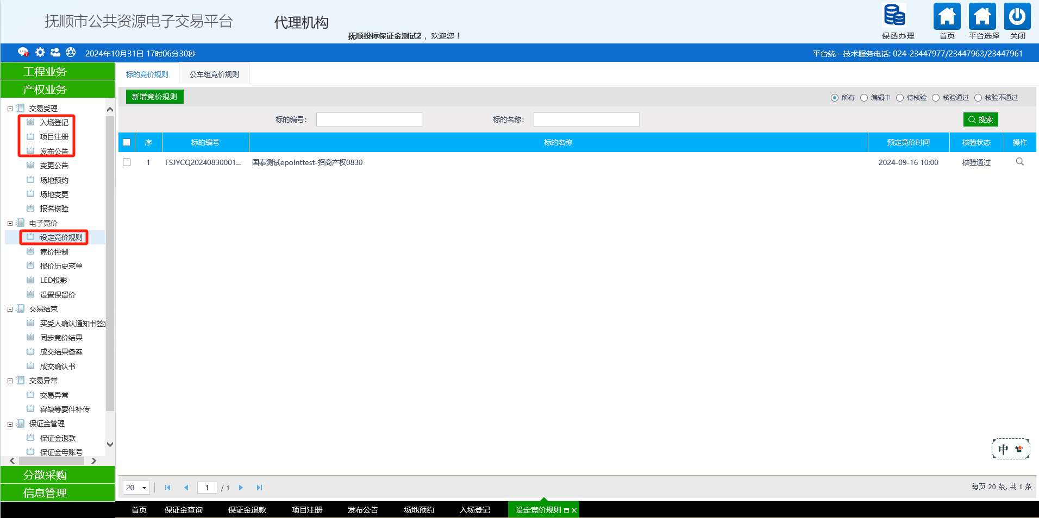

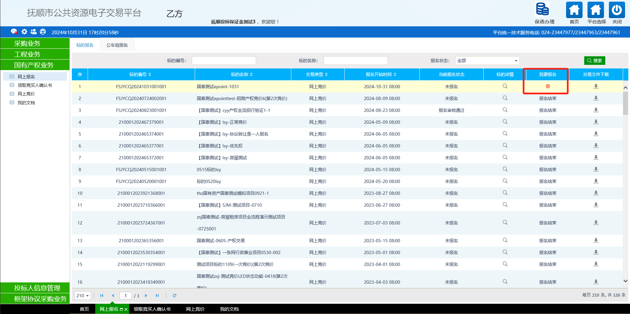

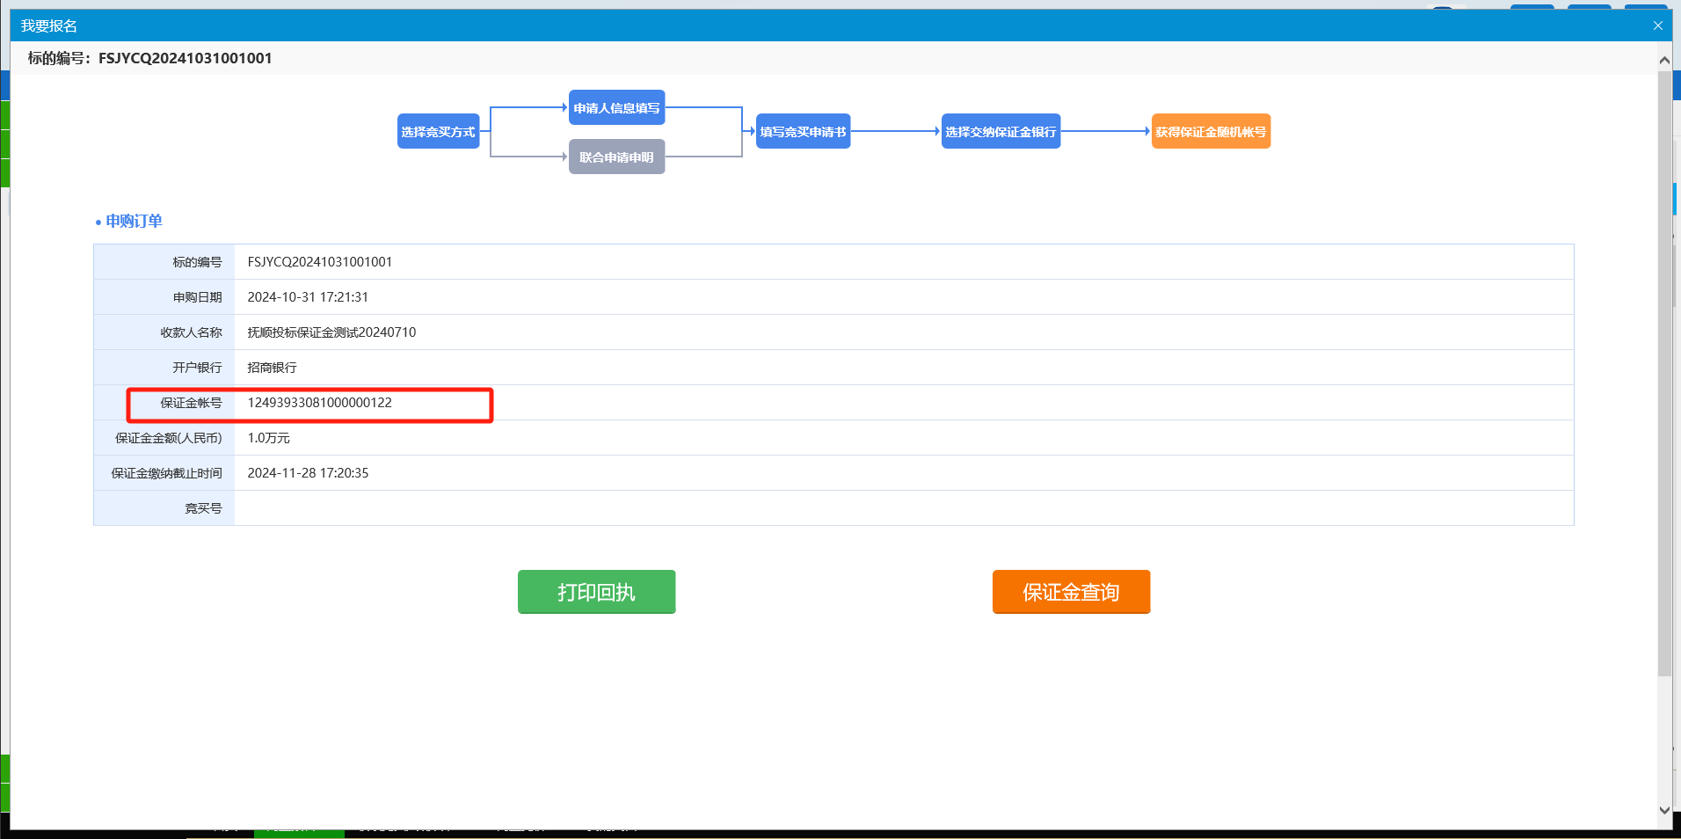

**1.2投标人查询**

1、登入乙方身份，进入对应项目，点击保证金查询，点击查询，查询相应的缴纳信息。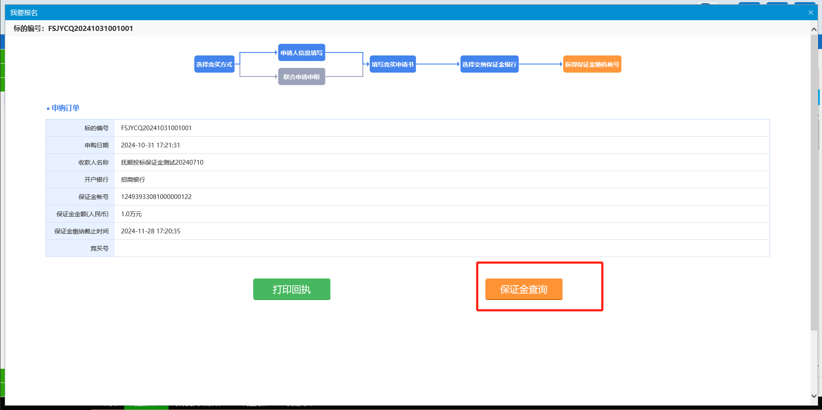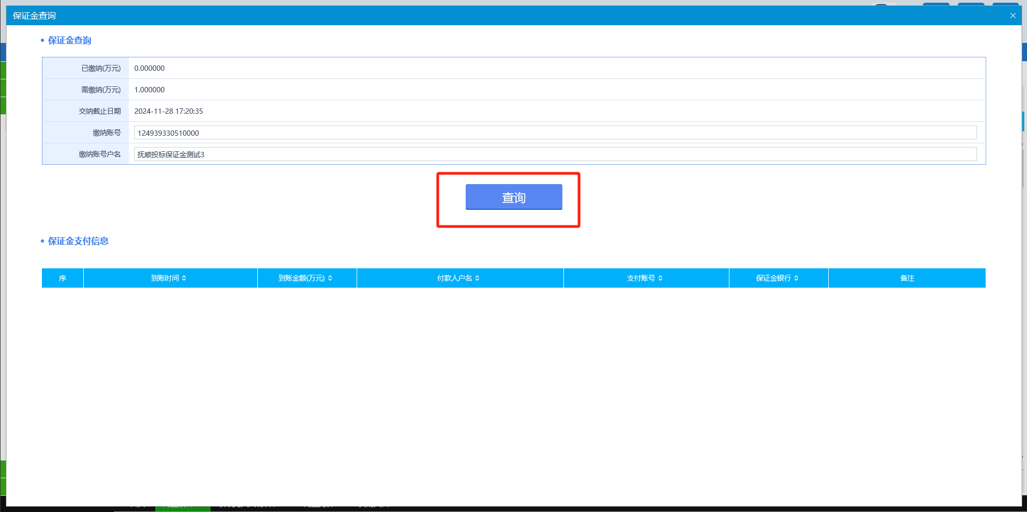

**1.3入账数目明细查询**

登入代理机构身份，保证金管理 -- 保证金查询，选择对应的项目查询数目和明细

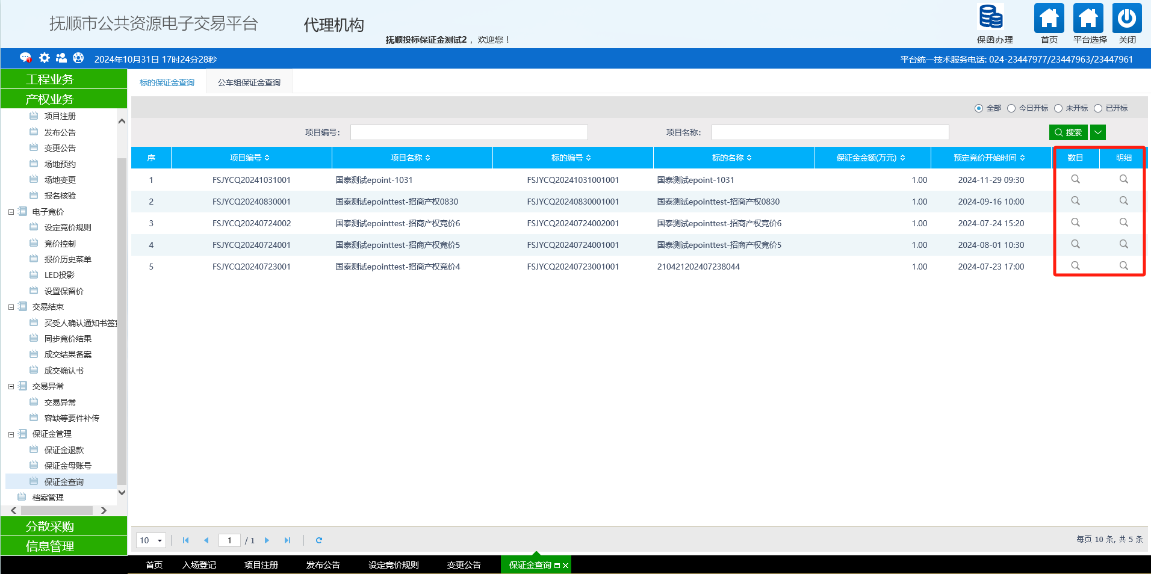

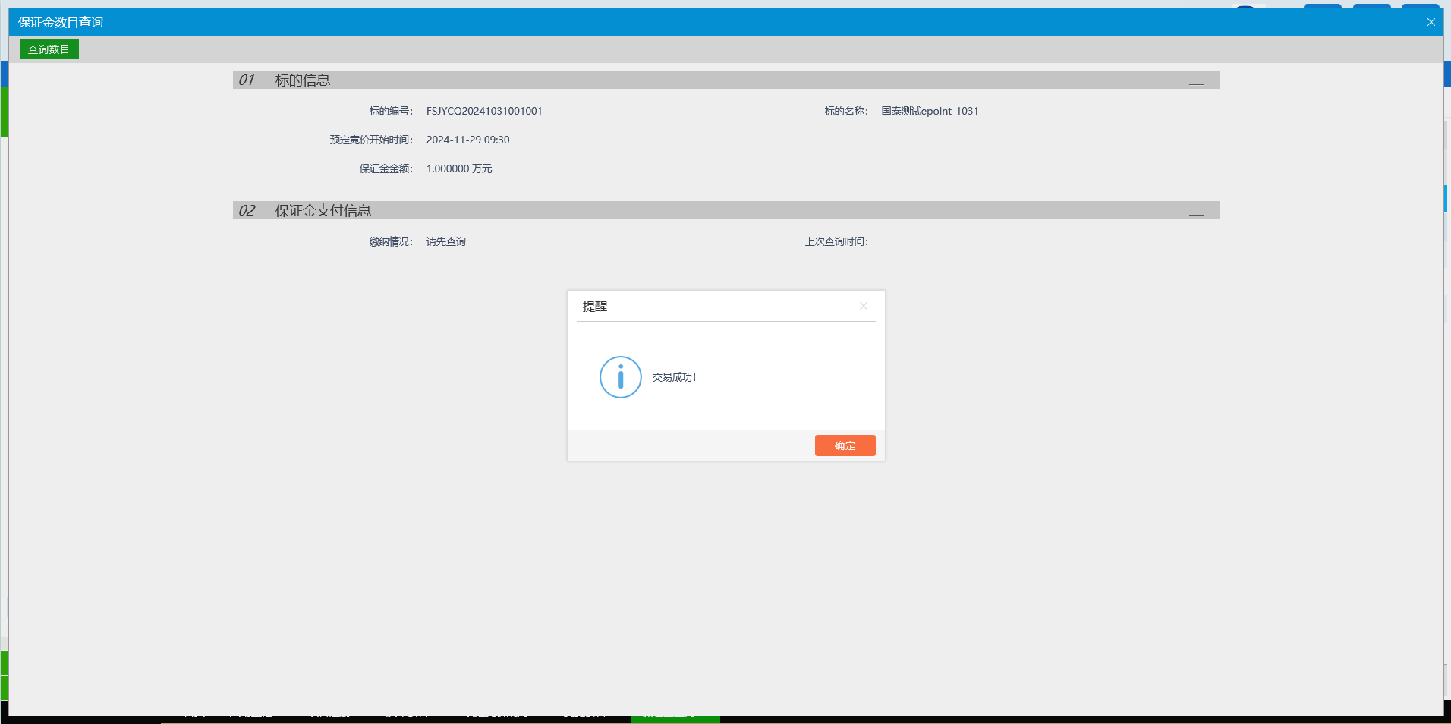

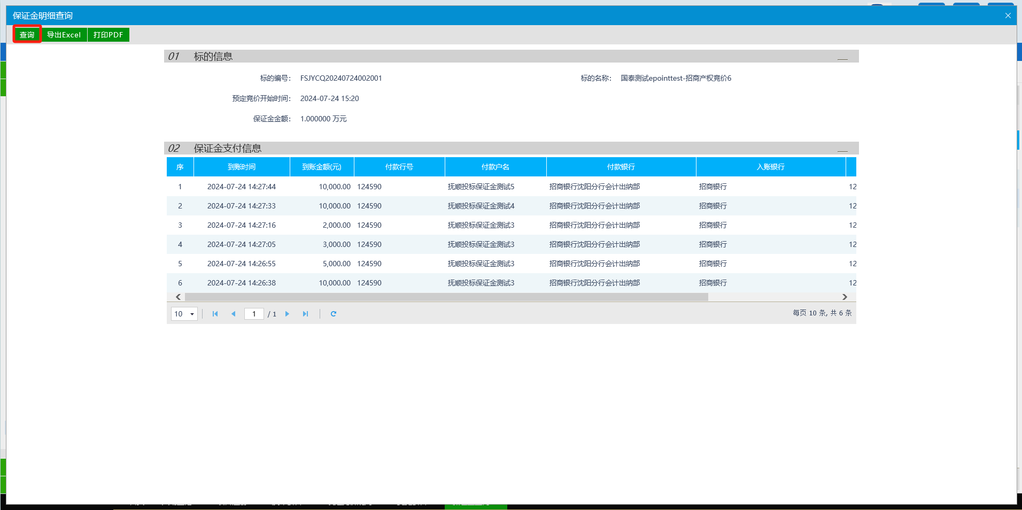

**1.4退款及退款明细查询**

登入代理机构身份，保证金管理--保证金退款--新增退款申请，填写相应的信息--审核，审核完成后选择审核通过查询退款信息

